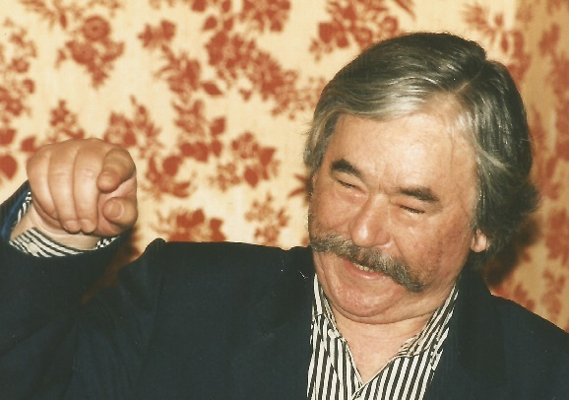

Farkas László
Cs. I.

Testvéri baráttól, az irodalom nagy halottjától búcsúzom. Attól az egyetlentől, akinek lényét Kosztolányi véste a szívünkbe, mindünk koporsójánál: Okuljatok mindannyian a példán. Ilyen az ember. Egyedüli példány. A megismételhetetlen. És első, legszentebb megmaradt magyar szavaink, a Halotti beszéd keserves szép mondatai imádkozzák: Látjátok, feleim, mik vagyunk… por és hamu vagyunk. Szólítjuk őt holtában, mint József Attila a világirodalom legszebb siratójában szólongatja édesanyját: Nem hallod, mama? Szólj rám!
A legszebb ajándékot ő adta a magyar és a más nyelveken olvasó gyermekeknek, színes történeteivel és a nekik írt versekkel, vidám, fényes, dalos szavaival. – S e mellé a palota mellé építette másik, ezzel egyenértékű életművét, a felnőtteknek, költeményekből. Ez a két életmű azonban egy szellemű, a humánus életszemléletük, érzelmi gazdagsá-guk, a természetes, leleményes beszéd, – s persze, hogy Pom-pom kishercegi szemében a költő szeme csillog.
Egész élete ezeknek a kettősségeknek a jegyében telt. A békés-tarhosi zeneiskola ajándéka volt a zene, a népdal szeretete, az irodalom mámora mellé: ettől rokon versei dallama. Nagy boldogság volt számára, hogy Kodály Zoltánnal s neki dolgozhatott egy életpillanatig. Az áhítat is fontos volt neki, verseiben gyakran hívta „istenkét” segítségül. Kedélyében megfért a bohém társasági jókedv, a nagy zajos éneklések, és a meghittebb népdaldúdolások. Az íróasztalt is szerette, de a szerszámokat is, a fizikai munkát: hol a mi házunkat építettük, hol az övékét. Moszkvai utunkon mulatott is a bárban, de másnap a múzeumban alig lehetett tovább terelni egy Léger vagy egy van Deyk elől. Éteri verseiben is meg-megjelenik – a nyers valóság.
Szívében sok-sok szeretet fért meg. A család, a barátai, a szomszédok szeretete. Persze a gyerekek iránti szeretet. Az alkotó munkának, és a hivatali munkának a szeretete. Rajongva írt és beszélt a teremtett természetről, – ott volt a szívében az élet rajongó szeretete.
Volt egy motívuma, egy verse, amelyért megszólták őt. A boldogság himnikus örömódája, a „Rövid életemet megtoldom” című verse. Nem feledve, hogy „nyakamban a pányva”, mert „legalább megpróbáltam az öröm ujjhegyén megállni…” de ráfelel egy felszakadó vallomás:
„Nincs szebb, mint az élet, és nem is érdemes szebbet kitalálni!”
Ez az élet ért véget számára, ezt a lelket veszítettük el.

Elhangzott: 2020. március 7. Farkasrét

